1、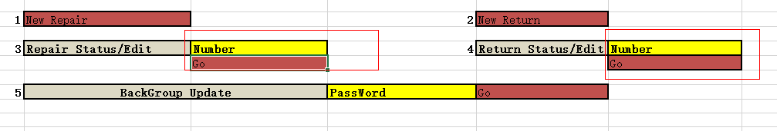

这里的number是什么，还有最下面哪一行什么意思

2、还有那个下拉框的数据是每个case上传一次，还是说系统中所有case共用那些数据？

3、我说的是界面显示的语言，用英文？

4、最好把这些流程画一个流程图吧，我感觉我的理解有点偏差